Wolfgang Krätzler
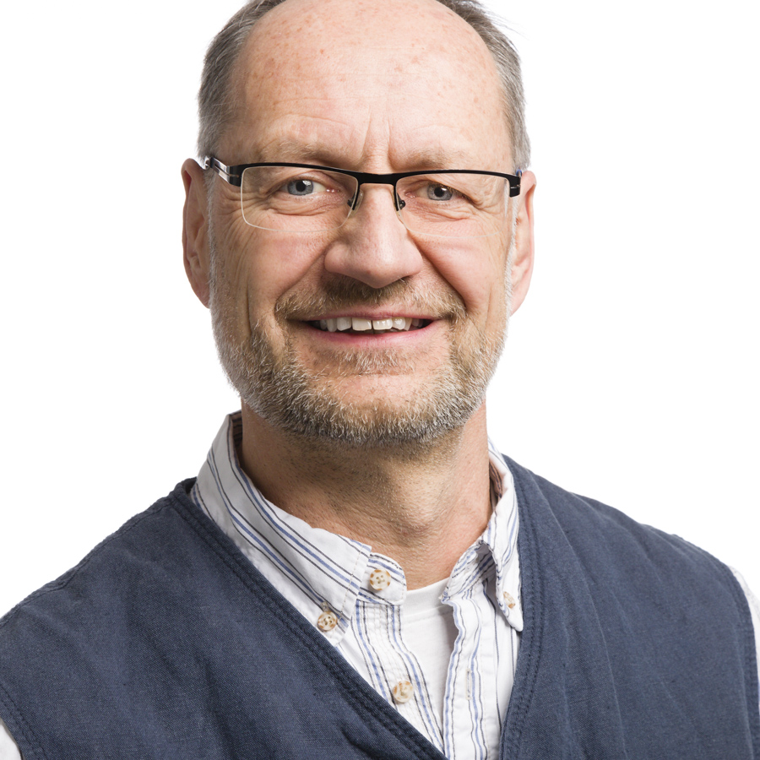
- 53 Jahre
- verheiratet, 3 Kinder
- Arzt für Allgemeinmedizin
- Gemeinderat seit 2014
- Beisitzer
- wer mitmacht, kann Dinge bewegen!
- Dienstleistung, Gewerbe und Tourismus - wichtige Punkte für die Entwicklung von Vogt

